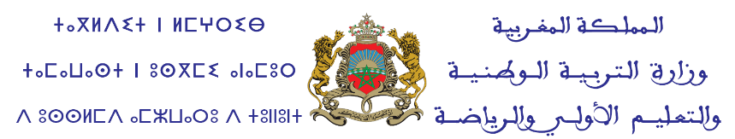

**المشاورات ومشروع خارطة الطريق**

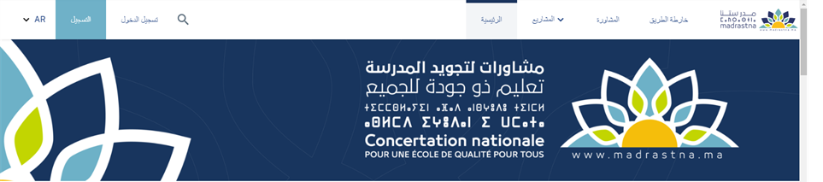

يمكن الاطلاع عليها من خلال الرابط التالي:

https://www.madrastna.ma/ar-MA/pages/feuille-de-route